le DIAPASON

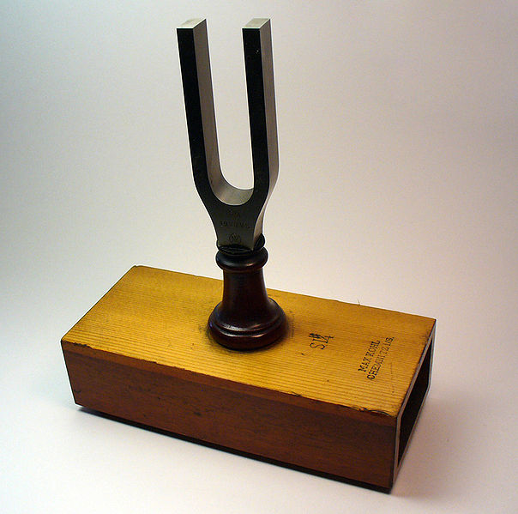
Ce diapason monté sur une caisse résonnante permet aux musiciens d’accorder leurs instruments de musique par rapport à une note de référence « La₃ ».
Le trompettiste et luthiste John Store a inventé le diapason en 1 711.

- Objectifs :

- Etudier les caractéristiques du son produit par un diapason
- Accorder un piano numérique à l’aide d’un diapason

 | Dans la suite du document, ce symbole signifie "Appeler le professeur".

- Expériences :

1. Etude du niveau d’intensité sonore du diapason

1.1. Choisir l’appareil permettant de mesurer le niveau d’intensité sonore.
□ voltmètre □ ampèremètre □ sonomètre □ fréquencemètre
1.2. Réaliser le montage suivant :
5 cm
sonomètre

 Appel n° 1 : faire vérifier le montage.

1.3. Frapper le diapason et relever aussitôt le niveau d’intensité sonore L₁:

L₁ =__________________

1.4. Déplacer le sonomètre, de façon à ce que la distance entre la caisse résonnante
du diapason et le sonomètre soit exactement 30,7 cm.

 Appel n° 2 : faire vérifier le montage.
1.5. Frapper le diapason et relever aussitôt le niveau d’intensité sonore L₂:

L₂ =__________________

1.6. Recopier la bonne réponse :
Le niveau d’intensité sonore _________________ ( diminue/augmente/ ne change pas ) lorsque l’on s’éloigne de la source sonore.

2. Etude de la fréquence du diapason par comparaison avec celle d’un G.B.F.
2.1. Effectuer le montage suivant :

GBF
HP

2.2. Sélectionner un signal sinusoïdal sur le G.B.F et régler la fréquence f₁ = 360 Hz à l’aide du bouton fréquence . Régler le bouton amplitude à mi-course. Frapper le diapason.

 Appel n° 3 : faire vérifier le montage.

2.3. Choisir :
Le son émis par le diapason est ______________________ ( plus grave / plus aigu ) que celui émis par le H.P. à la fréquence f₁ = 360 Hz.

2.4. Régler la fréquence f₂ = 620 Hz sur le G.B.F. . Frapper le diapason.

 Appel n°4 : faire vérifier le montage.

2.5. Choisir :
Le son émis par le diapason est ______________________________ ( plus grave / plus aigu ) que celui émis par le H.P. à la fréquence f₂ = 620 Hz.

2.6. Choisir :
Le son émis par le diapason est un son __________________________ (grave/ médium/ aigu ).

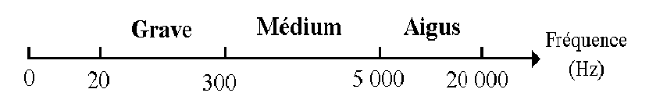

3. Accord du piano numérique

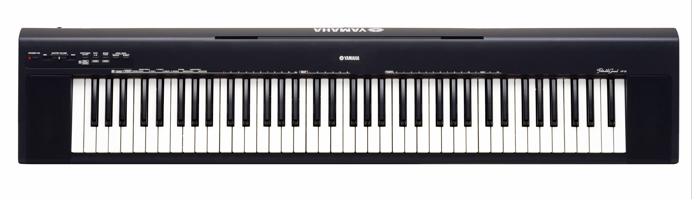

3.1. Mettre sous tension le piano numérique. Frapper le diapason. En frappant sur les notes successives du piano, repérer la note qui a une hauteur la plus proche du diapason.

3.2. A l’aide du bouton « PITCH » situé derrière le piano, ajuster la fréquence du piano, de façon à ce que le piano et le diapason vibrent à la même fréquence.

Appel n° 5 : Faire vérifier l’accord du piano numérique par le professeur
RANGER LE MATERIEL
Appel n° 6 : faire vérifier la remise en état du poste de travail par le professeur

PROPOSITION D’EVALUATION

 | Grille d’évaluation | Barème | Note
 | 1.1. Choix appareil | 0,5
Appel n° 1 | 1.2. Montage réalisé | 0,5
 | 1.3. Mesure de L₁ | 0,5
Appel n° 2 | 1.4. Déplacement du sonomètre | 0,5
 | 1.5. Mesure de L₂ | 0,5
 | 1.6. Interprétation | 1
 | 2.1. Montage réalisé | 0,5
Appel n° 3 | 2.2. Choix du signal et de la fréquence | 1
 | 2.3. Interprétation | 1
Appel n° 4 | 2.4.Choix de la fréquence | 0,5
 | 2.5. Interprétation | 1
 | 2.6. Interprétation | 1
Appel n° 5 | 3.1. Repérage de la note | 0,5
 | 3.2. Qualité de l’accord réalisé | 0,5
Appel n° 6 | Remise en état du poste de travail | 0,5
 |  | Note : … / 10

